Temat: Ofiara Chrystusa i nasze ,,amen”.
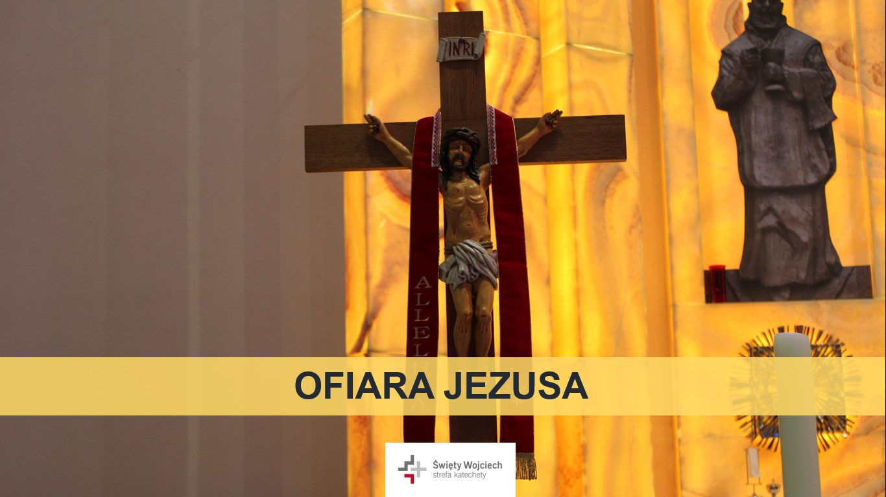
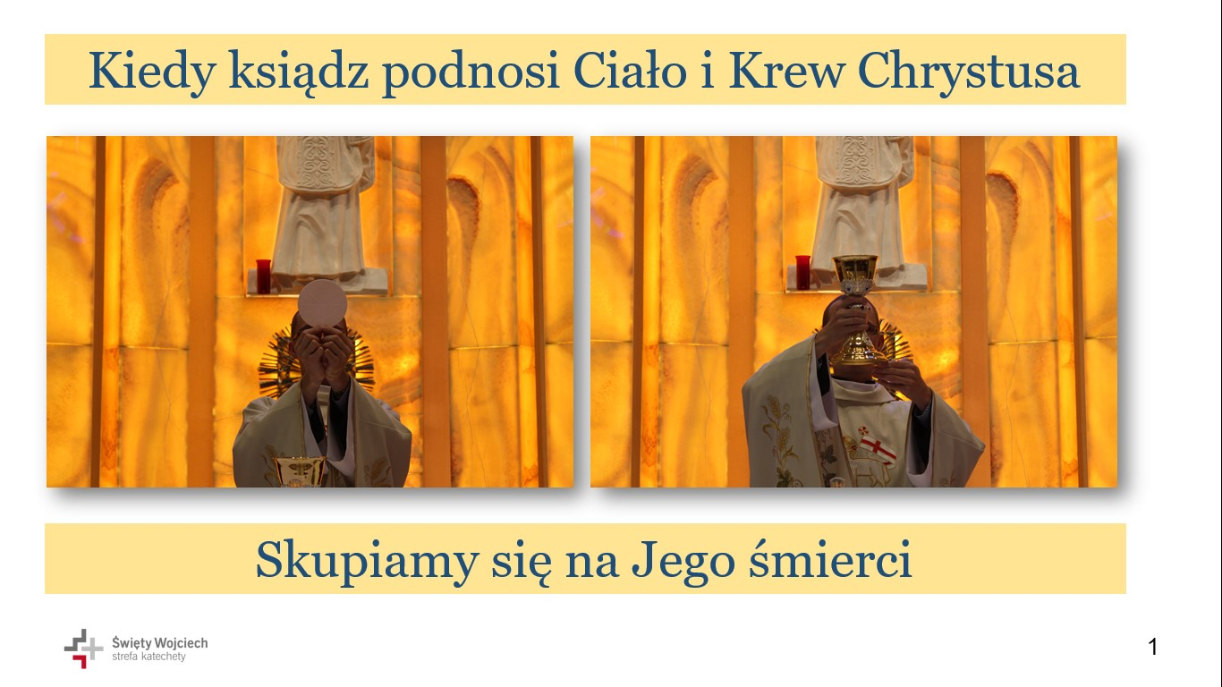
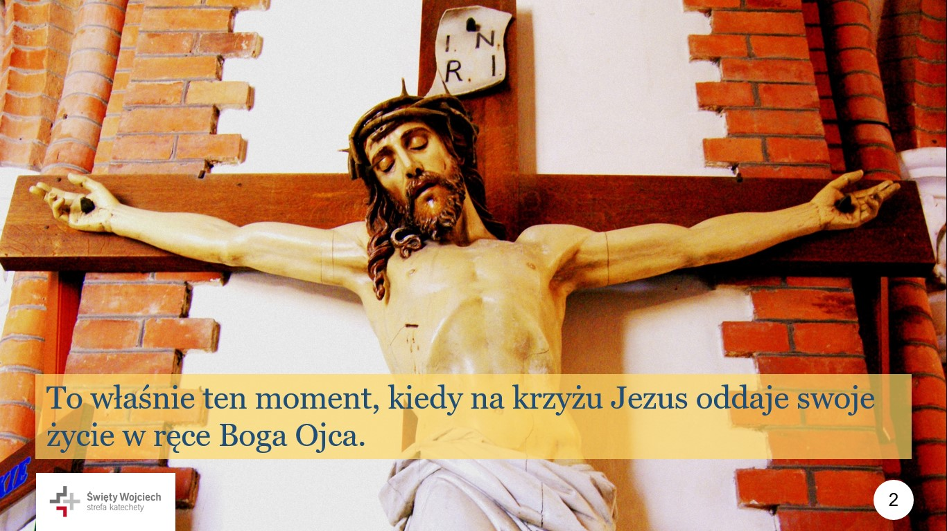
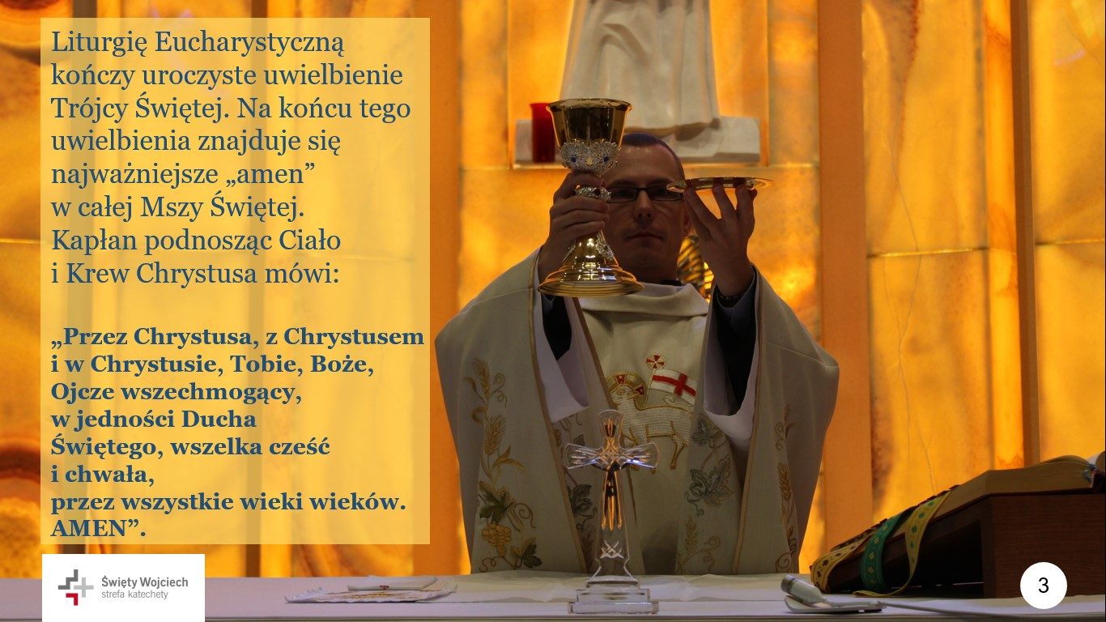

Zapamiętaj, Trzy Osoby, do których zwracamy się w modlitwie wypowiadanej przez kapłana podczas ofiarowania to:
TRÓJCA ŚWIĘTA czyli BÓG OJCIEC, SYN BOŻY I DUCH ŚWIĘTY

Temat: Modlimy się tak, jak nas nauczył Chrystus.

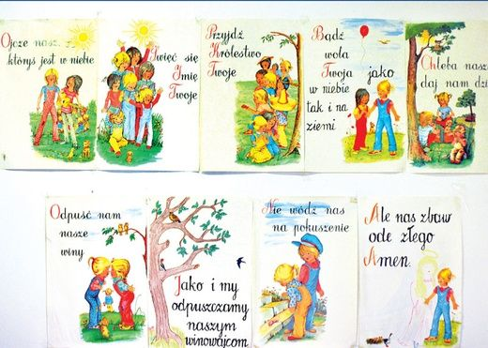
Pan Jezus nauczył nas modlitwy Ojcze Nasz

Spróbuj pomodlić się modlitwą „Ojcze nasz” dziś wieczorem, prosząc Pana Boga o to, czego dziś potrzebujesz. Pamiętaj także podziękować Panu Bogu za otrzymane dary i przeprosić za złe uczynki lub zaniedbania.
Dla chętnych modlitwa Ojcze nasz do posłuchania.
https://www.youtube.com/watch?v=7z-XtW5P8IE

